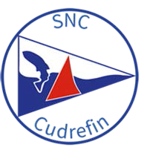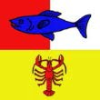

Inscription AG 2017
Anmeldung GV 2017

Lieu/Ort: Cudrefin, Halle polyvalente/Mehrzweckhalle

Date et heure: Samedi, 28 janvier 2017 à 17h00 Datum und Uhrzeit: Samstag, 28. Januar 2017 um 17h00

Ich nehme an der GV 2017 teil Je participe à l'AG 2017

Nom/prénom Name/Vorname:
Nombre de participants: Anzahl Personen:

Après l'assemblée, un repas et servi à tous les participants inscrits
Nach der GV wird allen angemeldeten Teilnehmern eine Mahlzeit serviert

Nous participation au repas / Wir nehmen an der Mahlzeit teil:

- Oui/Ja ☐ Non/Nein

Talon à renvoyer au plus tard le 18 janvier 2017 à l'adresse suivante:
Anmeldeformular bis spätestens am 18. Januar 2017 an folgende Adresse zurücksenden:

SNC Société Nautique de Cudrefin, boîte 34, batterie Les Chavannes, 1588 Cudrefin oder an: maurer.daniel@bluewin.ch

Société Nautique de Cudrefin Page 1 / 1
Boite 34, Batterie les Chavannes, 1588 Cudrefin

